Neu erschienen: Eine internationale Zeitschrift des Marxismus
WORLD MARXIST REVIEW

Editorial von Prof. Cheng Enfu
Im Jahr 2024 sind die Nationen und Völker der Welt so eng miteinander verbunden wie nie zuvor. Wir sind kollektiv entsetzt über das Grauen, das über Gaza niederging. Wir fragen uns angesichts der zunehmenden internationalen Spannungen an so vielen Fronten, ob wir uns in einem Dritten Weltkrieg befinden. Wir sind wie gebannt von der steigenden Erderwärmung, die eine Welt im Krieg nicht in den Griff bekommen kann. Diese enge Verflechtung scheint uns immer weiter von dem ewigen Frieden zu entfernen, von dem sowohl die Alten als auch die Modernen träumten. Müssen wir verzweifeln? Nicht einen Moment lang! Indem wir das utopische Denken, das zur Verzweiflung führt, ablehnen und uns mit dialektischem, historischem und materialistischem, kurz marxistischem Verständnis wappnen, stellen wir uns der bestehenden Realität und untersuchen ihre Widersprüche. Diese Widersprüche und unser Verständnis von ihnen machen uns zuversichtlich, dass wir die dringende revolutionäre Umgestaltung der Gesellschaft durch unsere gemeinsamen Anstrengungen schaffen und eine gerechte und friedliche, kurzum sozialistische Welt erreichen können. Um diese weltgeschichtliche Aufgabe voranzutreiben, kündigen wir mit Stolz diese neue Zeitschrift an:
World Marxist Review.
World Marxist Review wird die marxistischen Theorien weiterentwickeln und ausarbeiten, um mit den Veränderungen in der Welt Schritt zu halten und sie auf die revolutionäre Umgestaltung der menschlichen Lebensbedingungen im Weltmaßstab anzuwenden. Ab dem Ende des ersten Viertels des 21. Jahrhunderts wird World Marxist Review Teil der großen gesellschaftlichen Kämpfe werden und bleiben, die den Grundstein für die menschliche Emanzipation legen.
Dabei sind wir uns bewusst, dass wir ein mächtiges Erbe weiterführen. Gegen das ausbeuterische und chaotische, ungerechte und anarchische Gesellschaftssystem, das der imperialistische Kapitalismus nun einmal ist, hat es immer Widerstand gegeben - in seinen Heimatländern und, als er seine Tentakeln weltweit ausstreckte, weit darüber hinaus. Die haitianische Revolution, der große indische Aufstand von 1857, die Pariser Kommune, die Yihetuan-Bewegung (Boxeraufstand) - die Liste ist lang. Dieser Widerstand erreichte einen Höhepunkt, als vor mehr als hundert Jahren die russische Oktoberrevolution unter der Führung von Wladimir Iljitsch Lenin das erste sozialistische Land der Welt schuf und eine neue internationale marxistische Bewegung gründete, um die Praxis des Aufbaus des Sozialismus in der ganzen Welt zu verbreiten, auch in den kolonialen und halbkolonialen Ländern.
World Marxist Review erscheint anlässlich des hundertsten Todestages von Lenin und hat sich zum Ziel gesetzt, das wertvolle praktische und theoretische Vermächtnis, das er uns hinterlassen hat, weiterzuführen. Das Vermächtnis seiner revolutionären Praxis bestand darin - gegen den Reformismus und den Eurozentrismus, die sich in der Zweiten Internationale eingeschlichen hatten -, dass der Kampf für den Sozialismus antikoloniale und antiimperialistische Kämpfe für die nationale Befreiung einschließen musste.
Sein theoretisches Vermächtnis dehnte die marxistische Theorie auf die neuen Stadien aus, die der Kapitalismus und der Imperialismus erreicht hatten, und ging davon aus, dass sie die Welt an den Vorabend der weltweiten sozialistischen Transformation herangeführt hatten.
Wie vorausschauend Lenin und seine Mitmarxisten waren, zeigte sich, als sich in den folgenden Jahrzehnten der Sozialismus in neuen Ländern ausbreitete, während die kapitalistischen Länder in ihren imperialistischen Kriegen, der Großen Depression und dem Faschismus versanken. In der Tat rettete nur die Reifung der Kräfte des Widerstands gegen Kapitalismus, Imperialismus und Faschismus, die Lenin so gekonnt angeführt hatte, die Welt. In dieser Zeit entwickelte sich die Sowjetunion zu einer bedeutenden industriellen und militärischen Macht und China zu einer wichtigen antiimperialistischen Kraft. Ohne ihren entscheidenden Beitrag im Kampf an der Seite der Alliierten hätte der deutsche, italienische und japanische Faschismus nicht besiegt werden können.
Diese Kämpfe erreichten 1949 einen zweiten Höhepunkt, als chinesische Marxisten unter der Führung von Mao Zedong die Volksrepublik China gründeten und damit eine neue Ära in der Entwicklung des Weltsozialismus einläuteten, wie die einflussreiche sozialistische US-Zeitschrift Monthly Review, die im selben Jahr gegründet wurde, in ihrer Gründungsausgabe feststellte. In ihrer allerersten "Review of the Month" wurde inmitten des eskalierenden Kalten Krieges die welthistorische Bedeutung der chinesischen Revolution von 1949, des bevorstehenden sozialistischen Aufbaus Chinas und ihrer Auswirkungen auf die sozialistische Umgestaltung der Menschheit in den Mittelpunkt gestellt.
Der Kampf für den Sozialismus war weder einfach noch geradlinig, und weitere vier Jahrzehnte später, in den späten 1980er und frühen 1990er Jahren, erlebte er seine ersten großen Rückschläge. Die sozialistischen Staaten Osteuropas und die Sowjetunion wurden von einer Allianz antagonistischer in- und ausländischer Kräfte umgestürzt. China hingegen hatte sich bereits 1978 für die Einführung einer sozialistischen Marktwirtschaft entschieden. Entgegen einer antagonistischen Allianz in- und ausländischer Kräfte, die auch China auf einen antisozialistischen Weg zu drängen suchte, hat China das Leuchtfeuer des Weltsozialismus am Leben erhalten.
Kaum ahnend, wie hell es in den kommenden Jahrzehnten aufleuchten würde, kannte der Triumphalismus des kapitalistischen Westens in den frühen 1990er Jahren keine Grenzen. Nicht nur die monopolkapitalistische Presse, sondern auch die zunehmend privatisierte Mainstream-Wissenschaft verkündete das „Ende der Geschichte", wobei die Kombination von Kapitalismus und liberaler Demokratie ihr Ende darstellen sollte. Die einzige Aufgabe, die nun noch blieb, war ihre "Globalisierung".
Doch innerhalb dieses Jahrzehnts kehrte die Geschichte mit aller Macht zurück. Die Anti-WTO-Proteste von 1999 in den Straßen von Seattle machten die Probleme deutlich, die der neoliberale kapitalistische Imperialismus angeführt von den neoliberalen internationalen Institutionen - in der Zeit nach dem Kalten Krieg - der Welt aufgezwungen hatte.
Seit seiner Einführung in den 1970er/1980er Jahren ist es dem Neoliberalismus nicht nur nicht gelungen, die kapitalistischen Volkswirtschaften wiederzubeleben, sondern er hat sie auch weg von der Produktion und hin zur Finanzialisierung und immer größeren Ungleichheit geführt. Kein Wunder, dass die neoliberale kapitalistische Ordnung von Anfang an durch ein rasches Anwachsen sich vervielfachender Krisen in allen Bereichen gekennzeichnet war, vom finanziellen und wirtschaftlichen über den ökologischen und politischen bis hin zum diplomatischen und militärischen Bereich.
In dem Maße, wie diese Krisen zunehmen, wie die Widersprüche des Kapitalismus reifen und sowohl die Menschen als auch den Planeten bedrohen, wird der Kampf für den Sozialismus immer dringlicher. Wenn wir versuchen, diesen Kampf voranzutreiben, müssen wir uns vor Augen halten, was das vergangene Jahrhundert gezeigt hat: dass eine vom imperialistischen Kapitalismus beherrschte Welt niemals in Frieden vereint sein kann. Wie das Kommunistische Manifest von Marx und Engels aus dem Jahr 1848 zeigt, hat der Kapitalismus die Geschichte der Menschheit zum ersten Mal zu einer Weltgeschichte gemacht, allerdings auf brutale und chaotische Weise. Da diese Brutalität und dieses Chaos an der Schwelle zum zweiten Viertel des 21. Jahrhunderts neue Ausmaße annehmen, bestehen wir darauf, dass die wahre Einheit der Menschen und Völker der Welt nur im Sozialismus erreicht werden kann. Die inhärenten Widersprüche des Kapitalismus im Weltmaßstab schaffen und erneuern ständig die Bedingungen für eine sozialistische Transformation der menschlichen Zivilisation. Mit bewusster theoretischer Analyse und revolutionärer Praxis müssen wir uns auf diese Bedingungen stützen und die Welt auf den Weg zum Sozialismus bringen.
In diesem Zusammenhang gründen wir World Marxist Review als ein Forum für Akademiker und Aktivisten, die von wahrhaft revolutionärem Geist angetrieben und von einer marxistisch orientierten Umgestaltung der globalen menschlichen Bedingungen in allen Lebensbereichen und Disziplinen auf der ganzen Welt inspiriert sind. World Marxist Review wird Ideen in einer freimütigen und offenen Art und Weise verbreiten und diskutieren, mit dem Ziel, die Beherrschung, Innovation und Anwendung des Marxismus im Dienste der Emanzipation der Weltarbeiterklasse und der Menschheit zu fördern.
Wir bitten um die Einreichung von Manuskripten, die sich mit folgenden Themen befassen:
• Herausarbeiten des authentischen Geistes des Marxismus in seinen klassischen Texten und in seiner revolutionären Praxis durch Untersuchungen der klassischen Werke, der Entwicklung des Marxismus durch Marxisten in verschiedenen Ländern und der theoretischen Beiträge und Praxiserfahrungen von kommunistischen und Arbeiterparteien in verschiedenen Ländern;
• Innovation und Anwendung der erprobten Theorien des Marxismus im Kontext der Veränderungen im 20. und 21. Jahrhundert;
• Verbindung der marxistischen Prinzipien mit denen anderer intellektueller Traditionen, sei es des antiken axialen Zeitalters oder der modernen bürgerlichen Epoche, die Unterdrückung und Ausbeutung jeglicher Art kritisieren, einschließlich derer, die im Zeitalter des Kapitalismus und Imperialismus entstehen;
• Erhellung der historisch-materialistischen Bewegungsgesetze für die Entwicklung der menschlichen Gesellschaft, wie sie sich konkret in der Geschichte verschiedener Länder und Zivilisationen manifestieren;
• Analyse wichtiger aktueller Themen aus marxistischer Sicht, die die Veränderungen des bestehenden globalen kapitalistischen Systems in einem oder mehreren seiner Aspekte - sozial oder ökologisch, kulturell oder wirtschaftlich, rechtlich oder ideell, politisch oder technisch, innen- oder außenpolitisch usw. - erfasst und die Zusammenhänge zwischen dem aktuellen Geschehen und dem Wirken der dem Kapitalismus eigenen Widersprüchen aufzeigt;
• Dialektische Reflexion über die Erfahrungen und Lehren marxistischer Parteien und sozialer Bewegungen aus der Vergangenheit, um deren Auswirkungen auf die Verbesserung revolutionärer Praktiken in der Zukunft herauszuarbeiten;
• Erforschung der Bedingungen des sozialistischen Aufbaus in China und anderen sozialistischen Ländern mit ihren Auswirkungen auf das internationalistische Projekt der menschlichen Emanzipation;
• Untersuchung der Entwicklungen in den wichtigsten Teilen der Welt, einschließlich, aber nicht beschränkt auf China, Russland, die USA, die Europäische Union, Japan und die BRICS-Länder, sowie ihrer Wechselwirkungen untereinander mit Auswirkungen auf die Erhaltung und Herausforderung der bestehenden globalen imperialistisch-kapitalistischen Ordnung;
• Behandlung von Fragen, mit denen die internationale kommunistische Bewegung und die sozialistische Entwicklung der Welt konfrontiert sind; und Bewertung der Aussichten für die sozialistische Transformation in den Entwicklungsländern und in den fortgeschrittenen kapitalistischen Regionen sowie deren gegenseitige Beeinflussung.
Zusammenfassend lässt sich sagen, dass die in dieser Zeitschrift behandelten Themen breit gefächert und bedeutsam sind.
Mit dem Erscheinen des World Marxist Review hoffen wir, Teil der intellektuellen Kräfte zu werden, die den Kampf der Menschheit für die Emanzipation im 21. Jahrhundert im wahrhaft revolutionären Geist des Marxismus fördern.
Marxisten der Welt, vereinigt euch! Lasst uns zusammenarbeiten, um unsere Klugheit und Kraft für die marxistische, sozialistische und kommunistische Sache zu entwickeln und einzusetzen!
(Übersetzung Ernst Herzog/Conny Renkl
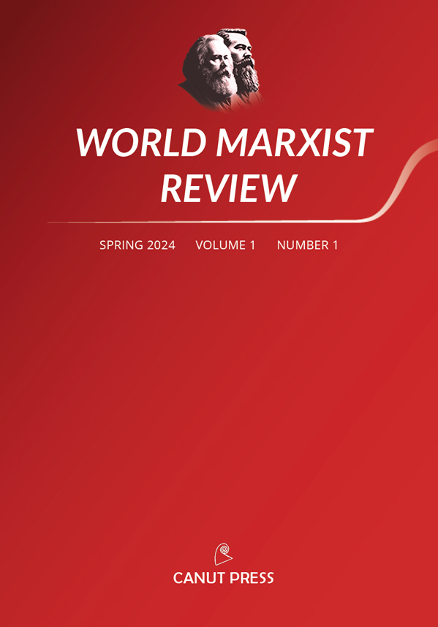
Der World Marxist Review erscheint in englischer Sprache vierteljährlich im Canut-Verlag und ist unter der folgenden Adresse kostenlos abrufbar: https://worldmarxistreview.org/index.php/wmr/issue/view/1
Hauptherausgeber sind u.a. Prof. Cheng Enfu (einer der führenden Politökonomen in der VR China). Im Herausgeberkreis finden sich u.a. Prof. Ding Xiaoqing aus Shanghai, Generalsekretär der World Association for Political Economy und hierzulande auch bekannt durch seine Teilnahme an der Rosa-Luxemburg-Konferenz. Aus der BRD sind dabei Karin Leukefeld und Werner Rügemer. In der Nummer 2/2024 ist ein Beitrag unserer KAZ-Autoren Renkl/Herzog vorgesehen.

„Achsenzeit“ ist ein Begriff, der von Carl Jaspers geprägt wurde, um die gewaltige intellektuelle Entwicklung zu bezeichnen, die etwa zwischen 800 und 200 vor Null nahezu parallel in Persien, Indien, China, dem Nahen Osten und in der griechisch-römischen Welt verlief. (CR)

